Blockchain-enabled flexibility activation for distribution grid management (Blockchain Grid)

(4) Aktive Endkuden-/Prosumerpartizipation

Mark STEFAN, Bharath-Varsh RAO ⁽¹⁾, Gregor TALJAN⁽²⁾
⁽¹⁾AIT Austrian Institute of Technology GmbH, ⁽²⁾Energienetze Steiermark GmbH

Motivation und zentrale Fragestellung
Neue Anforderungen an Niederspannungs-Verteilnetze müssen durch die steigende Integration erneuerbarer dezentraler Erzeugungsanlagen, aber auch durch die fortschreitende Elektrifizierung anderer Sektoren (z. B. Verkehr, Heizung) erfüllt werden. Dadurch wird ein Übergang zu einer kapazitätsgesteuerten Infrastruktur notwendig.
Blockchain Grid entwickelte Konzepte für ein innovatives Engpassmanagement für Verteilnetze zur optimalen Nutzung der freien, sich zeitlich verändernden Netzressourcen für Prosumer und Energiegemeinschaften. Darüber hinaus ermöglicht es die Nutzung und Speicherung der lokal erzeugten Energie innerhalb der Gemeinschaft – mit dem Ziel den lokalen Eigenverbrauch zu erhöhen und die übergeordneten Netzebenen zu entlasten. Dieser Ansatz wird durch die kombinierte Nutzung der Blockchain- sowie klassischer IoT-Technologie ermöglicht.

Methodische Vorgangsweise
Blockchain Grid verfolgte die folgenden Ziele:
1. Entwicklung einer Blockchain-basierten Plattform, die es Netzkunden und Energiegemeinschaften ermöglicht, freie Netzressourcen zu teilen und ihren überschüssigen, aus erneuerbaren Energien erzeugten Strom lokal zu verkaufen oder zu speichern.
2. Eine erfolgreiche Implementierung in einer realen Feldumgebung in Heimschuh mit ca. 200 passiven und 15 aktiven Kunden.
3. Ein Proof of Concept für eine Blockchain-Lösung, die Netzmanagement mit Kundenflexibilität und Nutzung eines Community-Speichersystems verbindet.
4. Empfehlungen für regulatorische und technische Richtlinien für mögliche zukünftige Blockchain-Lösungen in Zusammenarbeit mit anderen Teilprojekten der Energie-Modellregion Green Energy Lab
5. Eine Skalierbarkeits- und Replizierbarkeitsanalyse der Anwendungsfälle

Anwendungsfall I/II: Eigenverbrauchsoptimierung (Self-consumption optimization) bzw. Energieaustausch (Energy sharing)

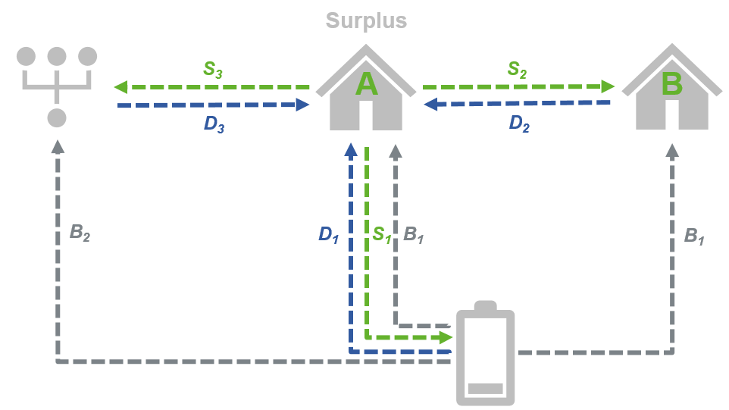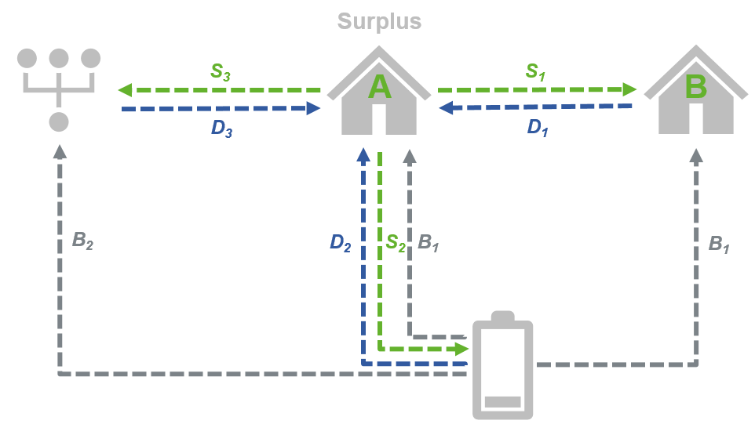
Abbildung 1: Prozessübersicht Eigenverbrauchsoptimierung (links) und Energie-Handel (rechts). S_{i}, D_{i}, B_{i} stellen Überschuss (Surplus), Bedarf (Demand) und automatische Batterieentladung (Battery-discharge) dar.

Anwendungsfall III: Kapazitätsmanagement (Grid Capacity Management, GCM) mit dem Ziel die Menge an erzeugter und verbrauchter Leistung im Netz zu steuern um Spannungsbandverletzungen zu vermeiden.
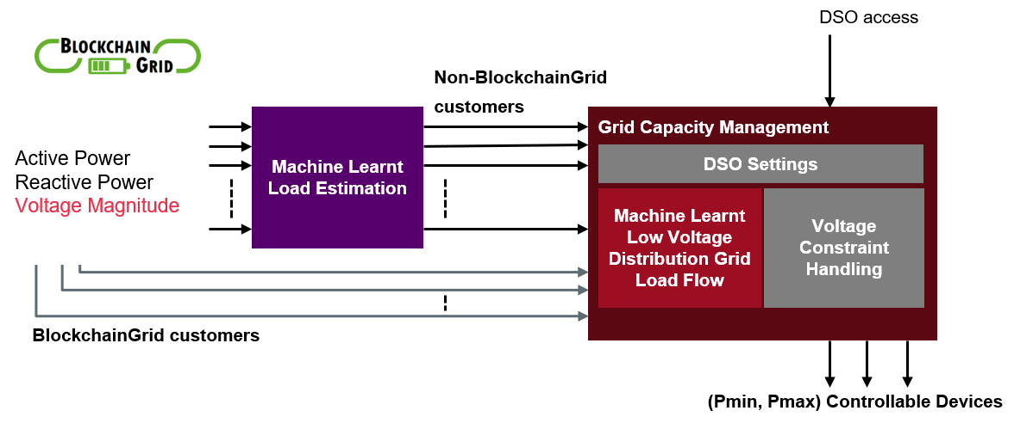
Abbildung 2: Überblick des Kapazitätsmanagements (Grid Capacity Management) mit Eingangsgrößen der Blockchain Grid Kunden sowie den berechneten Schätzgrößen (auf Basis von Machine Learning Algorithmen) der nicht-gemessenen Kunden im Niederspannungsabzweig.
Ergebnisse und Schlussfolgerungen
Der Feldbetrieb zeigt die erfolgreiche Umsetzung des Kapazitätsmanagements. Die vom Kapazitätsmanagement berechneten Sollwerte werden an die Steuerung des Batterie-Gemeinschaftsspeichers übertragen und umgesetzt. Zusätzlich werden diese Werte für die Eigenverbrauchsoptimierung sowie den Energieaustausch innerhalb der Gemeinschaft berücksichtigt.

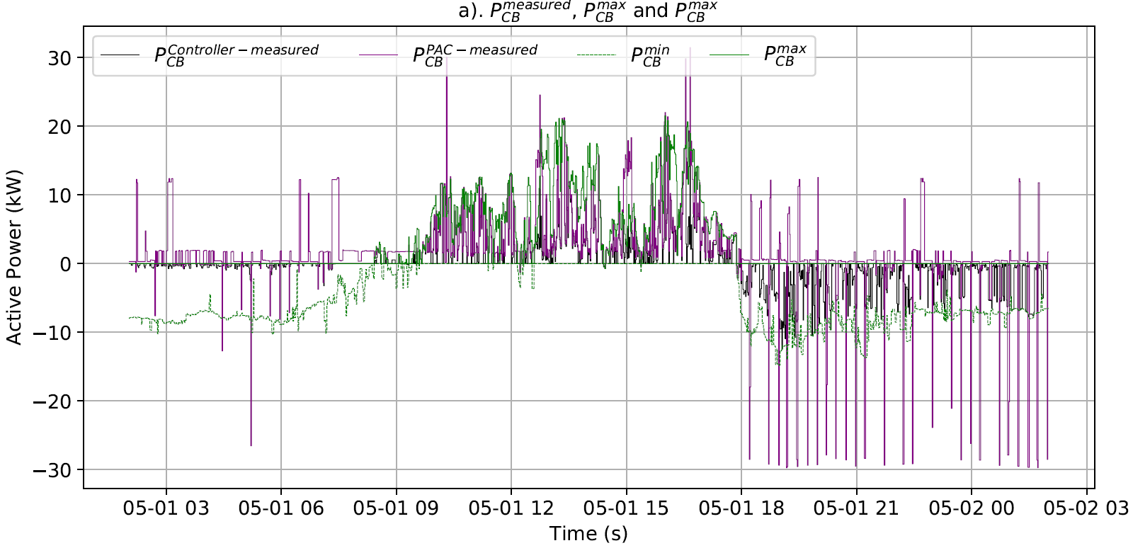
Abbildung 3: Die berechneten Soll-Werte werden on die Steuerung des Batterie-Gemeinschaftsspeichers übertragen und umgesetzt.
Ergänzend zum Feldtest wurden im Projekt noch Simulationen unterschiedlicher Szenarien durchgeführt. Diese zeigten unter anderem enorme Einsparungspotentiale im Bereich der CO₂ Emissionen (bis ca. 32 %; auf Basis des derzeit verwendeten Strom-Mix) oder der Stromkosten der Kunden (zusammengesetzt aus Energiekosten, Netzgebühren, Steuern und Abgaben).

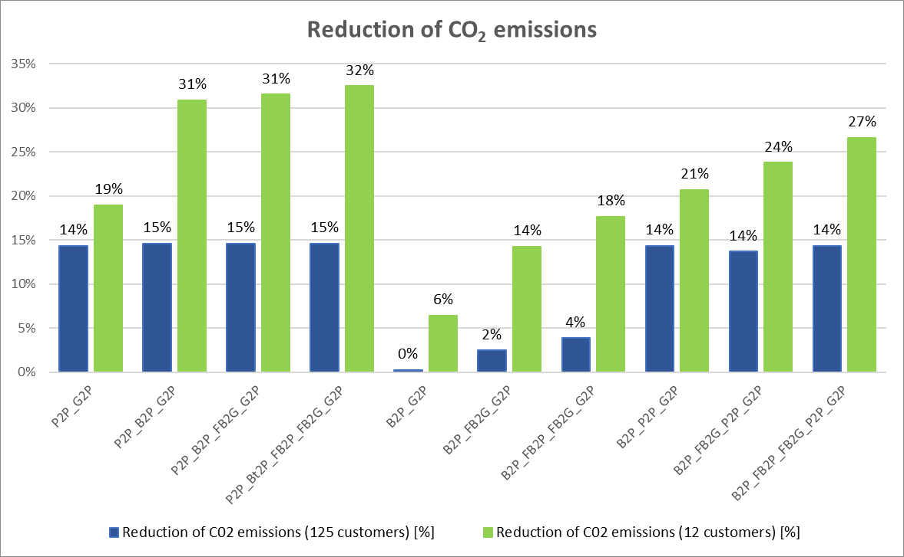
Abbildung 4: Reduktion der CO₂ Emissionen für unterschiedliche Szenarien und Größen der Energiegemeinschaft.

